Praktijkopdracht Zwaailas

**Lassen van een Zwaailas**

Als een lasnaadvorm te breed is om te vullen met een snoer, kun je de breedte van de las vergroten.

Dit kun je doen door de elektrode dwars op de lengterichting heen en weer te bewegen.  
Dit noemt men zwaaien.

Bij zwaaien blijft het smeltbad over de hele breedte vloeibaar tijdens het lassen.

[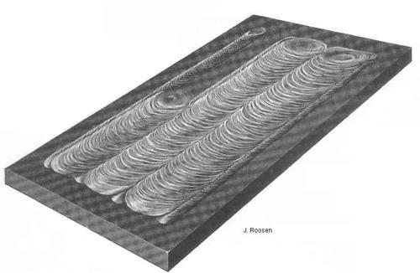](http://www.booglassen.com/wp-content/uploads/2011/03/jrzwaailas.jpg)Werkvolgorde:

* Maak je lasplaats klaar.  
  Plaat 8 mm.  
  Lasmachine instellen op ± 120 A.  
  Elektroden Ø 3,2 mm klaarleggen.  
  Gereedschap klaarleggen.  
  Denk aan de PBM’s.
* Las eerst een aantal snoeren op de plaat.  
  Zorg dat de snoeren ± 12 mm uit elkaar liggen (4 x elektrodediameter).
* Laat je docent een stukje zwaailas voordoen. Bekijk ook het [filmpje](http://youtu.be/IuiRS9SgcDQ).
* Maak de zwaailassen.
* Werk je laswerkstuk af.  
  Laat je zwaailas controleren.
* Nu ga je op de achterkant van de plaat 2 tot 3 zwaailassen leggen. Deze lassen worden beoordeeld.  Succes!
* Als je klaar bent werk je het werkstuk af.  
  Je ruimt natuurlijk ook je werkplek op.